prd 2 qas
備用方案
192.168.10.11
SAPPRD\sybprd , 登入
先確認"T:\"空間是否足夠 , 要160GB以上
進入commond模式
isql -SPRD -Usapsa -X
輸入密碼
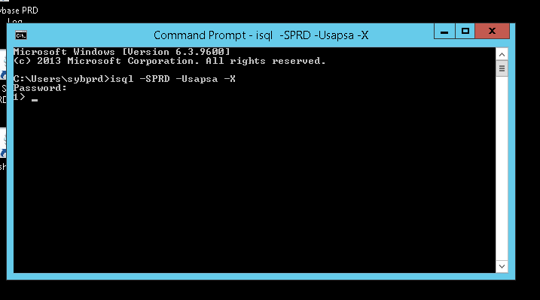
use master
go
dump database PRD to 't:\PRD.dmp with verify=header, compression=101, blocksize=2097152
go
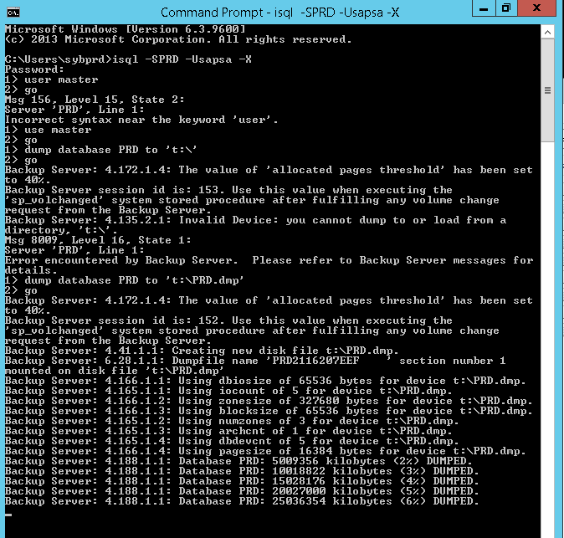
開始dump資料 , 完成後確認檔案大小
exit
=================================================
192.168.10.11
SAPPRD\sybprd , 登入
先確認PRD , QAS "T槽" 空間是否足夠 , 要180GB以上
執行 T:\backup\script\_dump_db.bat
產生備份檔案到T:\backup\db\
==================================================
用Administrator帳號，複製檔案到QAS
192.168.10.21 , sybqas
關畢SAP服務

command 模式
isql -SQAS -Usapsa -X
輸入密碼
use master
go
load database QAS from 'T:\backup\prd2qas\PRD.dmp'
go
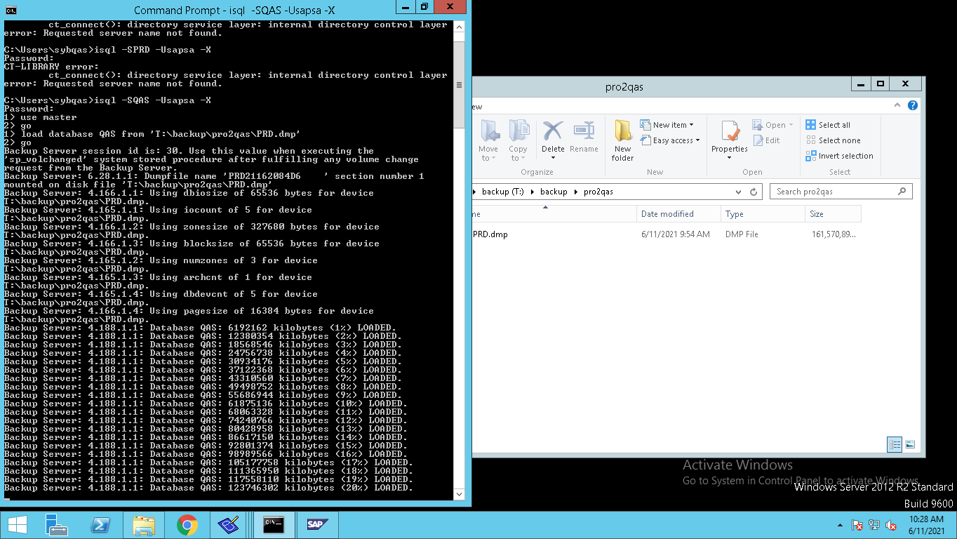
online database QAS
go
use QAS
go
delete from SAPSR3.TPFET
go
delete from SAPSR3.TPFHT
go
exit
------------------------------------------------------------

安裝License Key
過期需上網展延 , 並下載QAS.txt
https://support.sap.com/en/my-support/keys.html
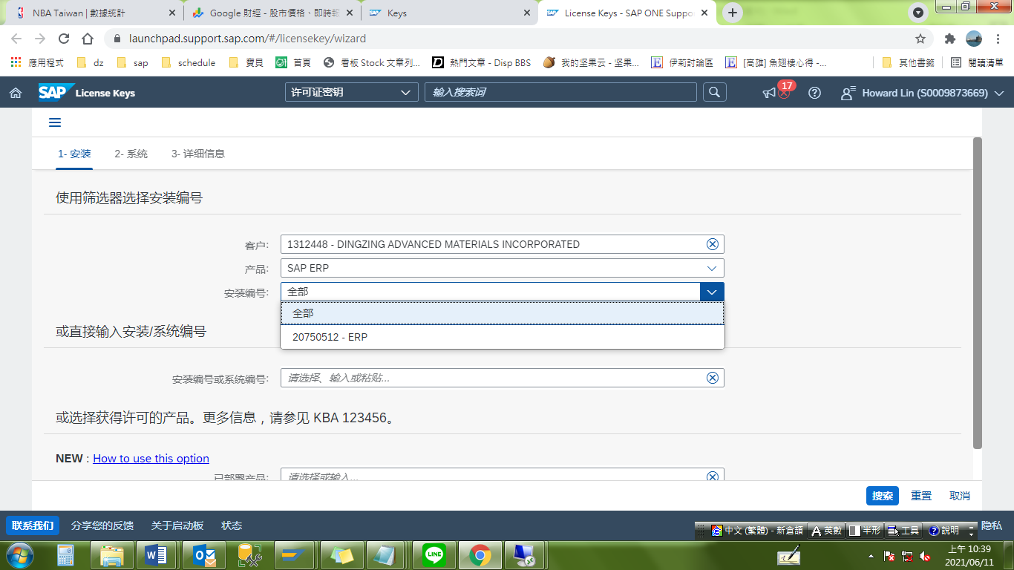

d:\usr\sap\QAS\SYS\profile
取得hardware key (E1452740397) , 是用來上sap網站上申請licences key，申請一次可用一年。

D:\usr\sap\QAS\DVEBMGS00\exe
saplikey pf=DEFAULT.PFL -get ( hardward key)

root #> su - qasadm
qasadm #> cd /sapmnt/QAS/profile
qasadm #> saplikey pf=QAS_DVEBMGS00_SAPQAS -show 查出目前的licences , 並刪除
qasadm #> saplikey pf=QAS_DVEBMGS00_SAPQAS -delete PRD N0254116226 NetWeaver_SYB
qasadm #> saplikey pf=QAS_DVEBMGS00_SAPQAS -delete PRD N0254116226 Maintenance_SYB
qasadm #> saplikey pf=QAS_DVEBMGS00_SAPQAS -install QAS.txt
qasadm #> saplikey pf=QAS_DVEBMGS00_SAPQAS -show
停用SAP

停用QAS Background Work Process
D:\usr\sap\QAS\SYS\profile
qasadm #> grep btc * " btc mark掉
qasadm #> vi QAS_DVEBMGS00_SAPQAS

啟動SAP
停止Background Job
SM37 , 停止排程背景程式

關閉SAP
啟用Background Work Process
qasadm #> cd /sapmnt/QAS/profile
qasadm #> vi QAS_DVEBMGS00_BWSAPQAS
" btc mark掉的還原

啟動SAP

=====================================================

RZ10] 匯入SAP參數檔
點選匯入

[SICK] 進行一致性檢查

[SE06] Reset Transport Configuration , (DEV 000)
初使化STMS，DDIC 19920706
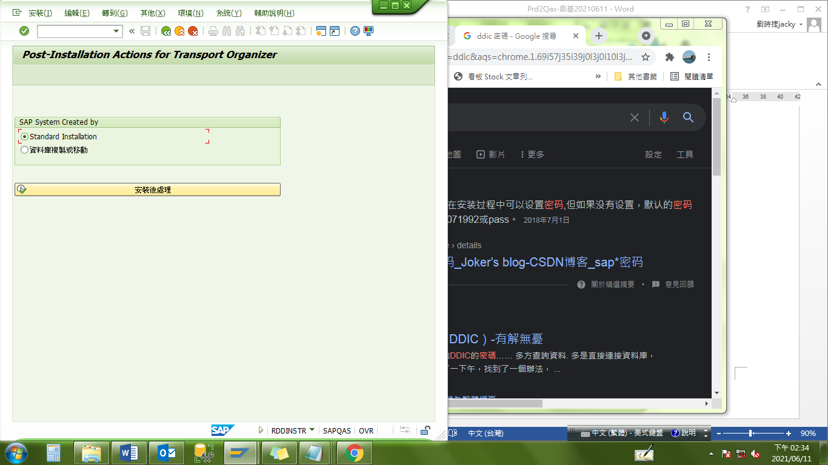

修改,存檔

[STMS] Join Transport Domain , (DEV 000)

需要 transport controller PRD client 000 DDIC 密碼
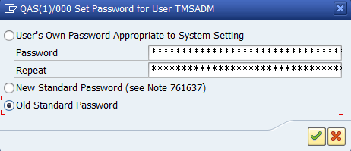
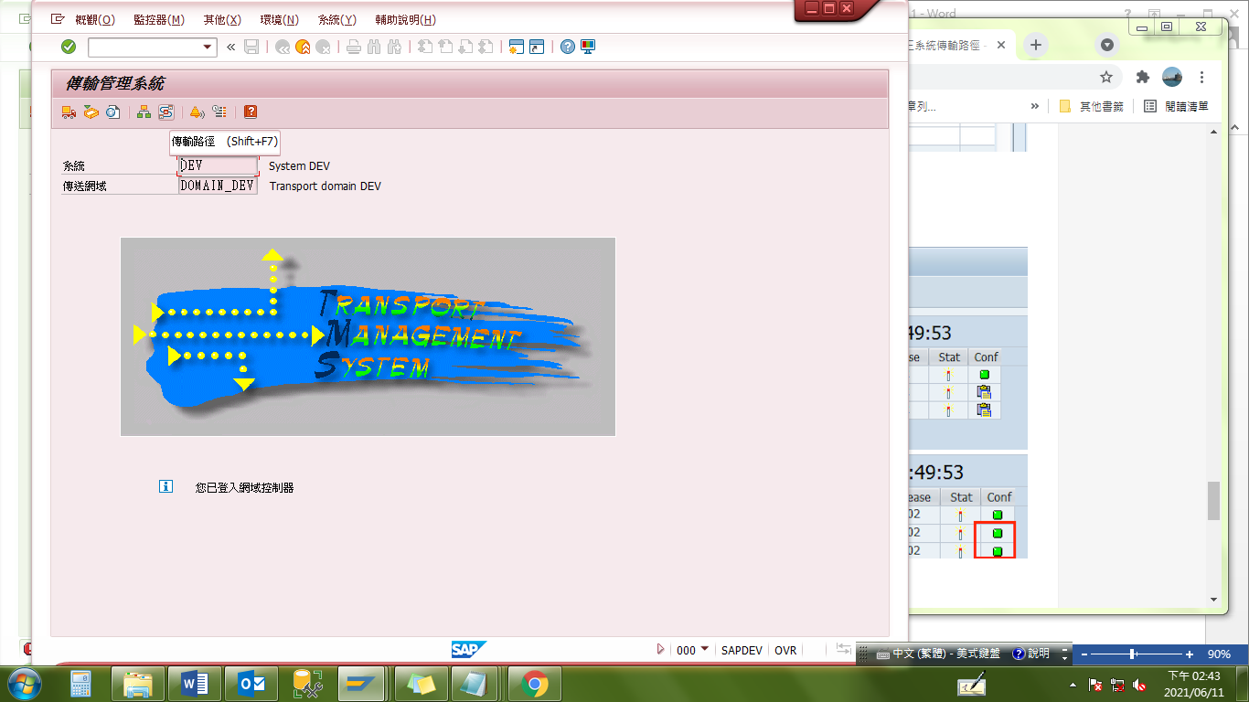

[PRD:STMS] Distribute Transport Route Configuration, (QAS 00)
Change, Save
如有問題，從DEV刪除，QAS退出DOMAIN , 重新申請加入
DEV重新核準 , 修改存檔

[RZ12] 建立RFC Server Group
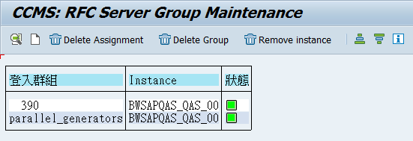

[RZ04] 重建Operation Mode
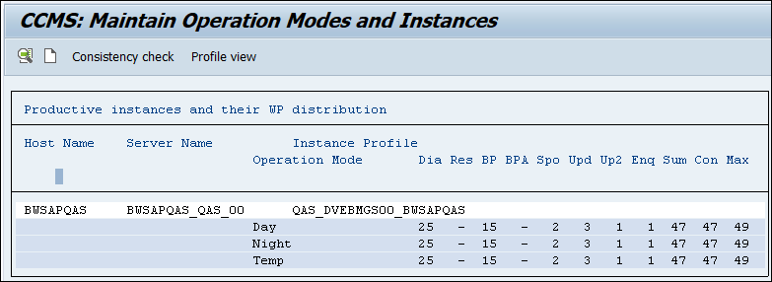

[SM36] 排程Standard Job

[SE38] 排程Transport Job (RDDNEWPP)

[DBCO] 調整DBCO
設定 sapsa 的密碼為原來 QAS sapsa 的密碼
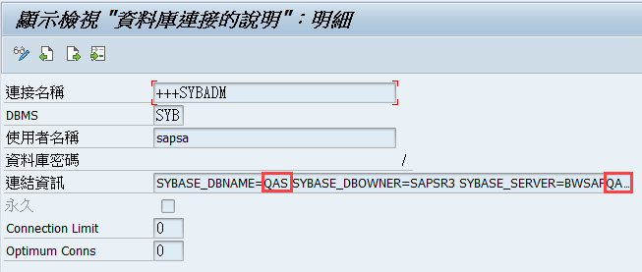
Test: ADBC_TEST_CONNECTION

[BDLS] 變更邏輯系統
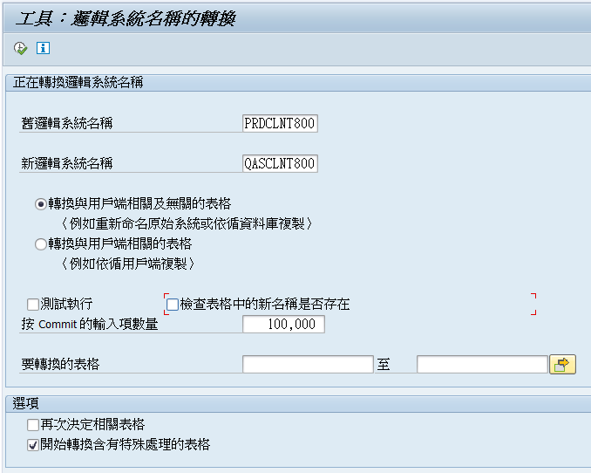

[SCC4] 調整Client設定
測試環境
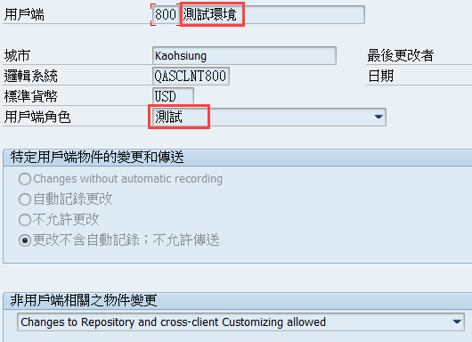

[SE61] 調整登入畫面訊息 , 選TX ,
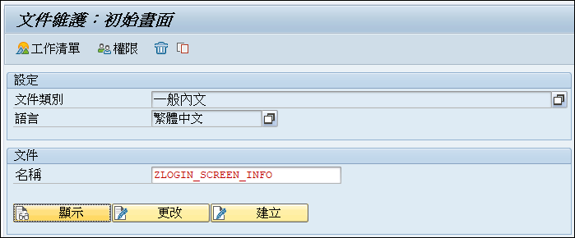
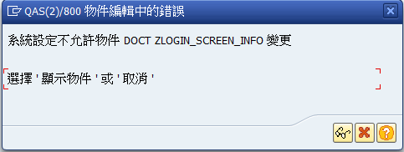

TCode SE06
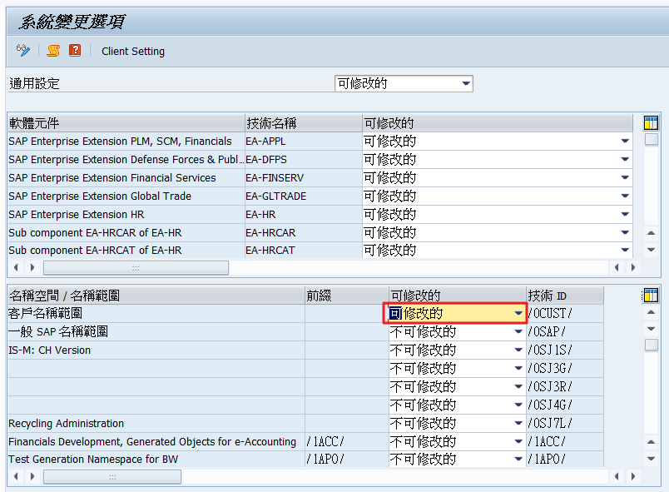

不修改 改 可修改
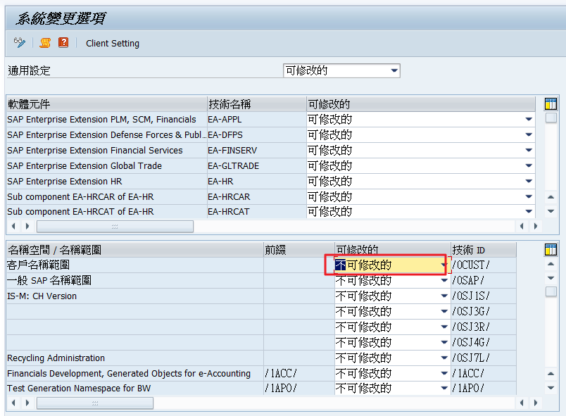

做到這裡就行了

[SPAD] 調整列印佇列伺服器 (不用調)
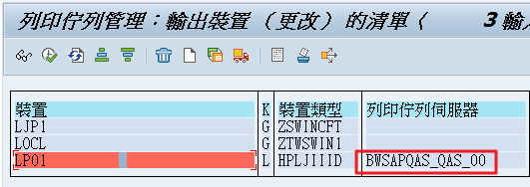

[SECSTORE] Check Secure Storage (全部綠燈不用調)
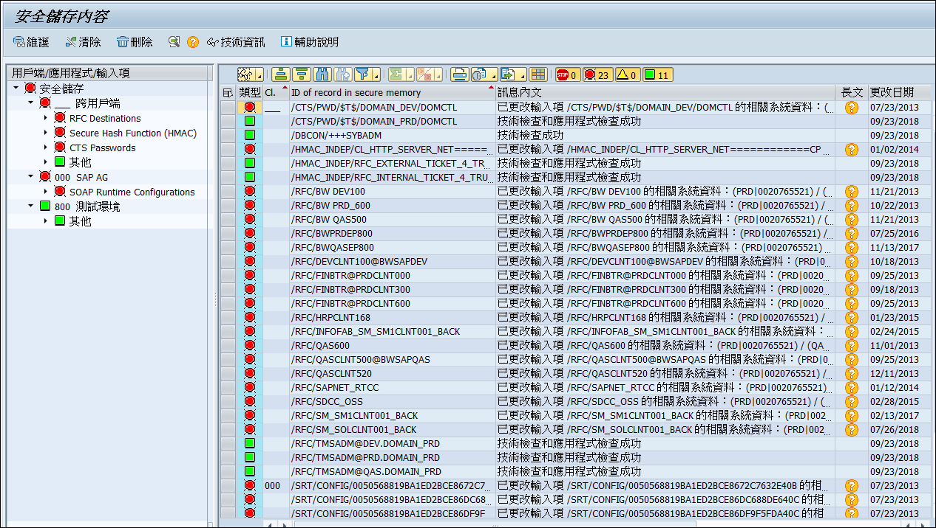

[SE38] Update Secure Storage (不用做)
建立程式: Z_NOTE_1922423
標題: Generator for Migration Keys for the Secure Storage ABAP/DB
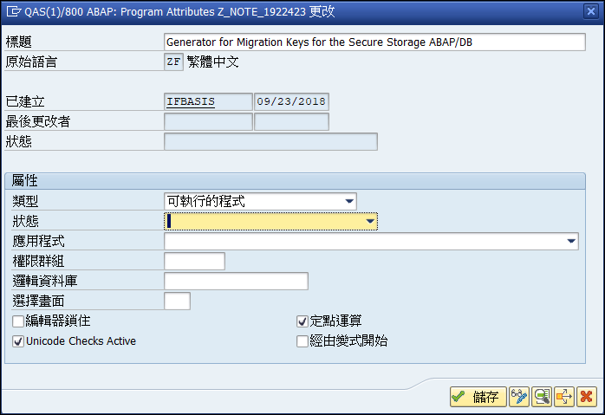

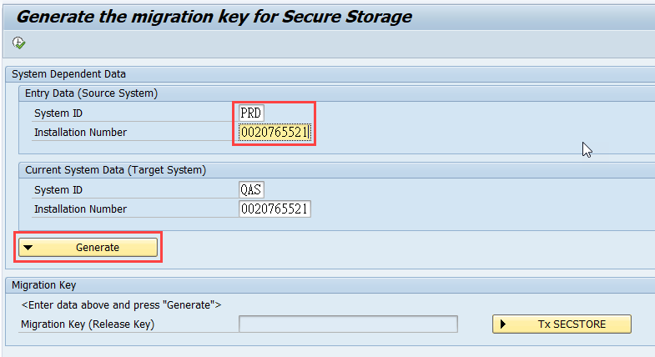
執行程式: Z_NOTE_1922423
Source System
System ID: PRD
Installation Number: (與 target system 相同)

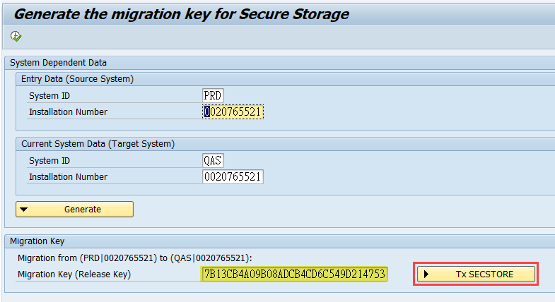

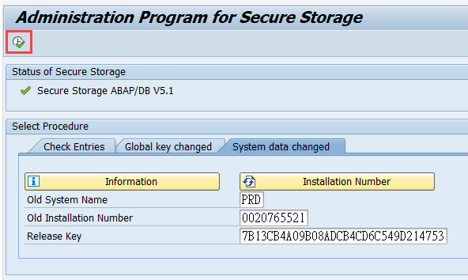

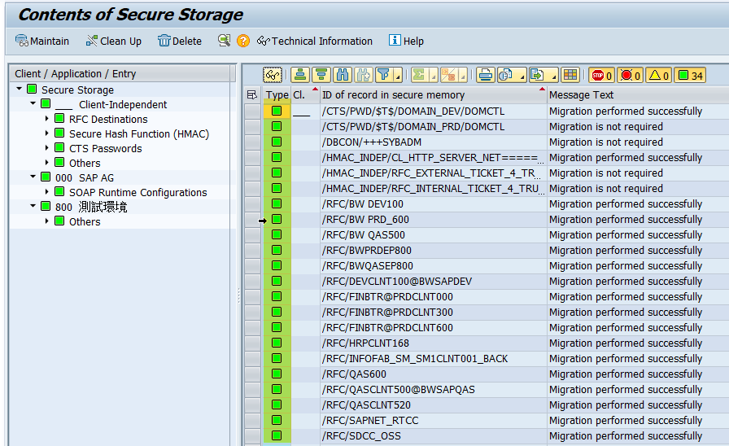

開放使用

刪除備份檔案

